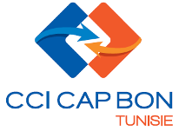 | Mission de Prospection B2B  Abidjan du 1er au 05 juillet 2024
 | Fiche de manifestation d’intérêt

A retourner, au plus tard le 24/05/2024 par mail à cci.capbon@planet.tn
Je soussigné(e)
Fonction
Raison Sociale
RNE N°
Secteur d’Activité
Produits / Services
Adresse
Code Postal / Ville
Tél / Gsm
E-mail
Site Web

Chargé(e) du dossier
Fonction
Tél / Gsm
E-mail

Prière de détailler vos attentes et type de partenariat souhaité (commerciale, industrielle, investissement, …)

Fait à ……… Le … ……
Signature et cachet de l’entreprise

Pour plus d’information, prière de contacter la Chambre de Commerce et d’Industrie du Cap Bon
Adersse : 10, Avenue Mongi Slim, BP 113 – 8000 Nabeul, TUNISIE
Tél : 72 287 260 - Fax : 72 287 417 -cci.capbon@planet.tn -www.ccicapbon.org.tn

